

Sistema de Gestión de Inventario

Servigenman

Alumnos:Jonathan Morales, Diego Santis, Nicolas Vergara
Carrera: Ingeniería en Informática
Institución: DUOC UC

Configuración de la Base de Datos

Archivo: core/settings.py
Fragmento relevante:
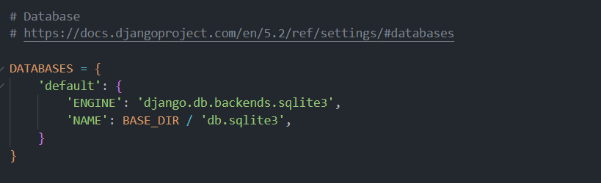

Descripción:
Este fragmento configura el motor de base de datos utilizado por el proyecto Django.
En este caso, se usa SQLite3, un sistema de base de datos liviano incluido por defecto con Django, que almacena los datos en un solo archivo local (db.sqlite3).
SQLite es ideal para entornos de desarrollo, ya que no requiere instalación ni servidor adicional.
El parámetro ENGINE indica el tipo de motor, mientras que NAME define la ubicación física del archivo dentro del directorio base del proyecto.

Evidencias de Base de Datos
Subsección: Diseño lógico – Modelo Item

El modelo Item define la estructura de la tabla principal de inventario en la base de datos del sistema.
Cada campo representa una columna en SQLite, incluyendo restricciones de tipo, tamaño y valores por defecto.
A continuación, se presenta el fragmento del archivo models.py correspondiente:

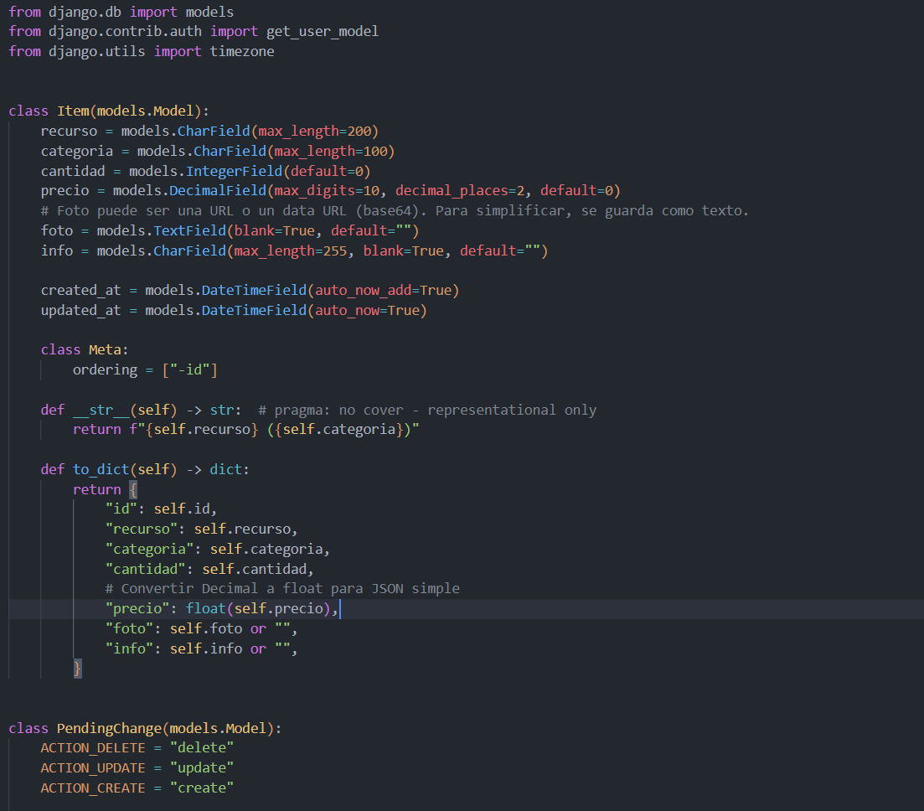

Qué demuestra esta evidencia
Este código evidencia varios aspectos del modelo de datos:
- Estructura de la tabla: los campos (recurso, categoría, cantidad, etc.) serán columnas en la base de datos SQLite.
- Tipos de datos: CharField, IntegerField, DecimalField, DateTimeField — se traducen en tipos SQL (TEXT, INTEGER, REAL, DATETIME).
- Reglas de negocio: valores por defecto (default=0), no nulos (blank=True), y longitud máxima (max_length).
- Metadatos: el ordenamiento definido por ordering = ["-id"].
- Representación: el método __str__ define cómo se muestra el objeto en el panel de administración de Django.

Migraciones – Creación de Tablas
Archivo: inventory/migrations/0001_initial.py

Fragmento del código:

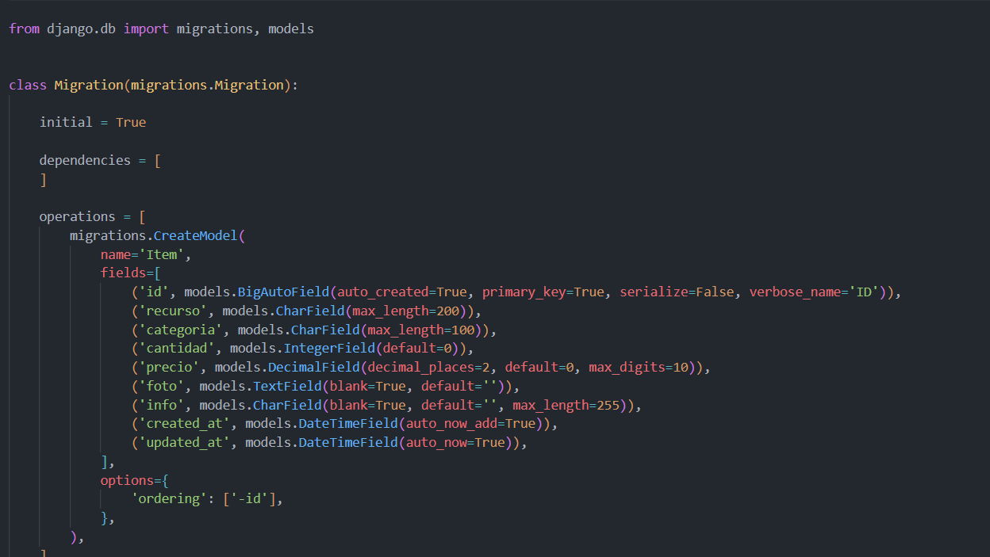

Descripción:
El archivo de migración 0001_initial.py representa la traducción del modelo Ítem a una tabla física dentro de la base de datos SQLite.
Fue generado automáticamente por Django al ejecutar los comandos:
python manage.py makemigrations
python manage.py migrate

La operación migrations.CreateModel indica que se creó una tabla llamada inventory_item, que contiene los mismos campos definidos en el modelo Item:
- id: clave primaria autoincremental
- recurso, categoria, cantidad, precio: campos principales de información
- foto, info: campos de texto opcionales
- created_at, updated_at: campos de control de fecha
Además, la opción 'ordering': ['-id'] define el ordenamiento de los registros al consultarlos.
Esta migración evidencia que el modelo se aplicó correctamente a la base de datos y que Django gestionó automáticamente la creación de la estructura física necesaria para el proyecto.

Consultas y resultados

Fuente: Archivo db.sqlite3 abierto en DB Browser for SQLite
Descripción:
En esta sección se presentan los registros almacenados en la tabla inventory_item, los cuales fueron creados desde la aplicación Django.
Cada fila corresponde a un elemento definido en el modelo Item, confirmando que la base de datos opera correctamente y que las migraciones se ejecutaron con éxito.
En la captura se observan tres registros:
- Bombas sumergibles 1HP – Categoría: Bombas de agua, cantidad: 5, precio: 120, información: Equipo básico.
- Taladro percutor – Categoría: Herramientas, cantidad: 12, precio: 65.5, información: Uso general.
- Cable 2x1.5mm – Categoría: Materiales eléctricos, cantidad: 200, precio: 0.95, información: Rollos de 100m.
Estos datos demuestran que la base de datos:
- Permite el almacenamiento persistente de registros.
- Mantiene la integridad de los datos según los tipos definidos en el modelo (IntegerField, DecimalField, CharField).
- Gestiona correctamente los campos de fecha created_at generados automáticamente por Django.
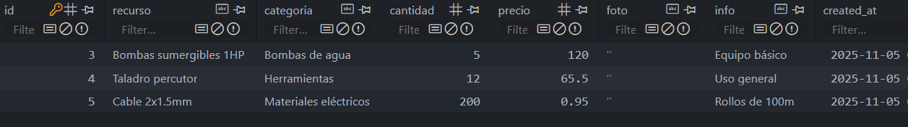

Conclusión
La base de datos implementada en el proyecto demuestra un correcto diseño, migración e integración con el entorno Django.
Se validó la creación automática de la tabla inventory_item y la correcta inserción de registros mediante las consultas realizadas.
Las evidencias presentadas confirman que la base cumple los requerimientos funcionales del sistema, garantizando integridad, persistencia y consistencia de los datos.

